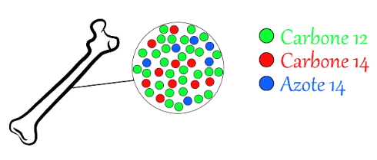
Enoncé : Datation au carbone 14 et ossements de mammouth.

On analyse les ossements d'un mammouth qui sont exposés dans un musée. On détermine que le rapport carbone 14/carbone 12* diminué de 35% depuis la mort du mammouth.
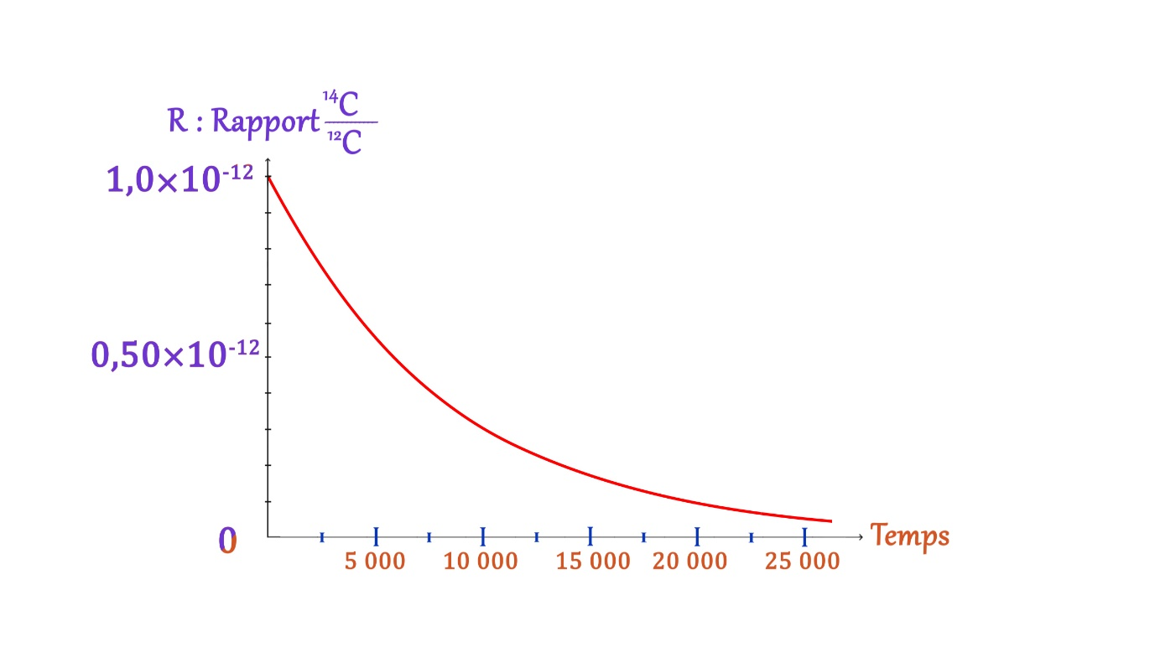
- A l'aide de la courbe de décroissance radioactive, déterminer la valeur du rapport carbone 14/carbone 12 initial que l'on notera R_{i}. Il correspond à la valeur du rapport R au moment de la mort du mammouth.

- En déduire la valeur du rapport carbone 14/carbone 12 actuel que l'on notera Rf.
C'est la valeur mesurée lors de l'analyse des ossements.
- A l'aide de la courbe de décroissance radioactive, déterminer la durée en années séparant la mort de l'animal de la période actuelle.

- A l'aide d'une recherche sur internet, proposer le nom probable de l'espèce de mammouth dont notre spécimen est issu.

* Rapport entre le nombre d’atomes de carbone 14 et le nombre d’atomes de carbone 12.


Retrouver la correction en vidéo sur la chaine

https://youtu.be/-TzFwCvnYW8

